ОшМУнун медицина факультетинин
«Ортопедиялык жана терапевтикалык стоматология» кафедрасынын №29 отурумунан көчүрмө.

03.04.2018-ж.
Ош шаары Масалиев көчөсү №80
Кафедра башчы: Арстанбеков М.
Катчы: Эргешова А.Ж.
Катышкандар:16

Кун тартибинде:
- 2017-2018-окуу жылдын бүтүрүүчүлөрү үчүн мамлекеттик аттестациянын суроолорун талкулоо жана бекитүү.
2.Угулду: Кафедра башчы профессор М.Арстанбеков 2017-2018-окуу жылында бүтүп жаткан бүтүрүүчүлөргө мамлекеттик аттестацияга карата тест, ситуациондук задача, суроолук билеттер ортодонтия, ортопедиялык стоматология, терапевтикалык стоматология предметтеринен түзүүлүсүн угузду.

2.Сөзгө чыкты:
1. Улук окутуучу Арстанбеков С.Р. ортодонтия, ортопедиялык стоматологиядан, терапевтикалык стоматология предметтеринен 100дөн тест жана ортодонтия, ортопедиялык стоматология, терапевтикалык стоматология предметтеринен 30 суроо түзүлгөндүгүн билдирди,
2. Окутуучу Абдуллаева К.А. ортодонтия, ортопедиялык стоматология, терапевтикалык стоматология предметтеринен 30 ситуациондук задача түзүлгөндүгүн билдирди.

1.Чечилди:
1.Ортодонтия, ортопедиялык стоматологиядан, терапевтикалык стоматология предметтеринен 100дөн тест,
2.ортодонтия, ортопедиялык стоматология, терапевтикалык стоматология предметтеринен 30 суроо,
3.ортодонтия, ортопедиялык стоматология, терапевтикалык стоматология предметтеринен 30 ситуациондук задача түзүлдү, деканат тарабынан бекитилсин.
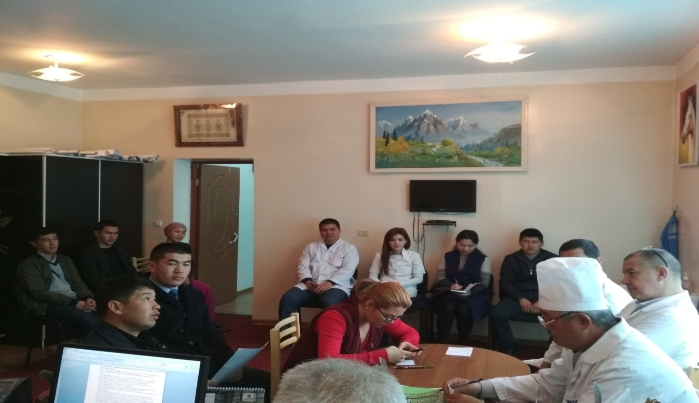

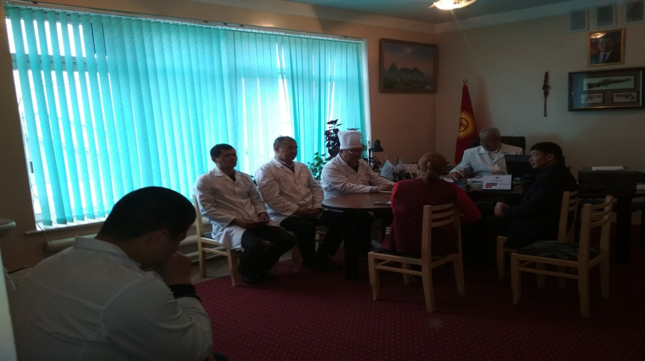

Кафедра башчы, профессор: Арстанбеков М.А.

Катчы: Эргешова А.Ж.

